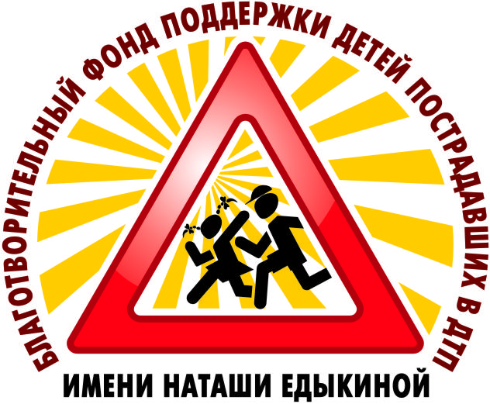
БЛАГОТВОРИТЕЛЬНЫЙ ФОНД ПОДДЕРЖКИ ДЕТЕЙ, ПОСТРАДАВШИХ В ДТП имени «НАТАШИ ЕДЫКИНОЙ»

ИНН 2225111810, КПП 222501001, ОГРН 1102202003045
E-mail: blag.fond-dtp@yandex.ru; www.fond-edykina.ru; new.fond-edykina.ru
+79039476681; +79676401745 (WhatsApp; Viber;Telegram)

ПРЕСС-РЕЛИЗ

с 23.12.2021 г. по 31.01.2022 г.
Благотворительный фонд поддержки детей,
пострадавших в ДТП имени «Наташи Едыкиной»
ПРИГЛАШАЕТ К УЧАСТИЮ В
В I ВСЕРОССИЙСКОМ КОНКУРСЕ
видеоработ и презентаций
«БЕРЕГИСЬ АВТОМОБИЛЯ!»
направленном на профилактику ДТП с участием детей
и приуроченном ко
Всемирному Дню изобретения автомобиля

29 января – всемирный День изобретения автомобиля.
Первый автомобиль был изготовлен в 1885 году изобретателем Карлом Бенцем.
Это был двухместный экипаж, имевший три больших спицованных колеса и
четырехтактный мотор на бензине и с водным охлаждением.
ЦЕЛЬ конкурса:
- конкурс видеоработ и презентаций по ПДД с участием автомобиля - проводится с целью профилактики дорожно-транспортных происшествий с участием детей, через художественно-эстетические навыки и способности.
ЗАДАЧИ конкурса:
-вовлечение детей и их семей к изучению ПДД с участием автомобиля через активную практику по созданию видеоработ и презентаций;
- активизация деятельности образовательных учреждений по обучению воспитанников нормам и правилам дорожного движения и безопасного поведения на дорогах;
- повышение интереса у детей к безопасности жизнедеятельности;
- приобщение детей и родителей к общим нормам культурного поведения на дорогах;
-привлечение внимания родителей, общественности к проблемам детского дорожно-транспортного травматизма;
- развитие социальной активности родителей в области безопасности дорожного движения детей на дорогах;
- формирование у детей навыков безопасного поведения на дорогах;
- пропаганда здорового и безопасного семейного образа жизни;
- развитие творческих способностей детей;
-формирование и закрепление у детей знаний по правилам дорожного движения.
ПРОСИМ ПРОВЕСТИ ПРОФИЛАКТИЧЕСКИЕ МЕРОПРИЯТИЯ В ЭТОМ НАПРАВЛЕНИИ!!!
К участию в конкурсе приглашаются мальчишки и девчонки от 7 до 18 лет.
Конкурсные материалы принимаются согласно положению конкурса
строго на электронный адрес: video.pdd@fond-edykina.ru
http://www.fond-edykina.ru/
http://new.fond-edykina.ru/index.php
@blagfond_edikina
Дополнительная информация по телефону: +7(967) 640-17-45 (WhatsApp; Viber; Telegram)
приём звонков и сообщений с 8:00 до 15:00 по Московскому времени в рабочие дни!
Ссылки на конкурс в Социальных сетях фонда:
Instagram: https://www.instagram.com/p/CXyAbwHKiT-/?utm_source=ig_web_copy_link
Вконтакте: https://vk.com/club194187549?w=wall-194187549_3388
Одноклассники: https://ok.ru/profile/579124699862/statuses/154141973771222

Миссия фонда: помощь детям, пострадавшим в ДТП, пропаганда и воспитание общей культуры поведения участников дорожного движения.
ПРИГЛАШАЕМ ПАРТНЁРОВ И СПОНСОРОВ!

